系统分析  （10%） | 数据库及主要模块介绍  （40%） | 总结与展望  （30%） | 创新点  （10%） | 卷面  （10%） | 总分

青岛农业大学海都学院
课程设计报告

题 目： 校园故障移动报修系统的设计与实现
姓 名： 于启阳
系 别： 大数据学院
专 业： 计算机科学与技术
班 级： 2019级H1班
学 号： 20191856012

2022年 12 月 16 日

目录
摘 要 1
第一章 系统概述 2
1.1研究目的 2
1.2研究内容 2
第二章 系统设计与实现 4
2.1系统总体架构 4
2.2功能结构 5
2.2.1人员管理 6
2.2.2统计页 7
2.2.3资源管理 7
2.3数据库设计 8
2.4系统实现 11
2.4.1系统登录 11
2.4.2查询故障报修单 12
第三章系统测试 14
3.1系统测试 14
3.1.1功能测试 14
4.1.2非功能测试 16
第四章 创新点 17
第五章 总结与展望 18
参考文献 19
致谢 20

校园故障移动报修系统的设计与实现

摘 要
故障报修服务在校园中是必不可少的存在，随着网络与计算机的高速发展，大多数高校抓住此优势，将计算机应用到校园故障报修系统中，大大提升了报修服务的办事效率，可仍然存在信息交互不够及时，数据难以集中管理的局限。借助互联网实现报修信息的集中管理和移动化报修已成为一种必然的发展趋势。
为了解决以往的基于PC端的故障报修系统的时空上的局限性，本文设计并实现了一个基于web的校园故障移动报修系统，通过前端网站、后台服务器与MySQL之间的数据交互，以校园报修服务业务为主，借助架构图、图表充分展示系统的系统架构、技术架构、功能架构。系统架构上，本文采用前后端分离的技术进行开发。技术架构上，后端采用当下较为成熟的SSM框架，前端采用当下较为成熟的VUE框架。功能架构上，系统分为用户管理、统计分析、消息通知、物资管理四大功能模块。
通过对本项目的系统测试得出，该校园移动故障报修系统基本满足校园故障报修需求，系统整体运行良好，对提高报修效率和维修效率有一定的实用价值。综上证明本文设计与实现的系统是成功的。
关键词：移动应用；校园；故障报修；管理系统；VUE；SSM

系统概述

1.1研究目的
本文主要是开发基于Web的校园故障移动报修系统的设计与实现。本文以青岛农业大学海都学院为例，本着立足校园和服务师生的理念，在充分分析学校故障报修的流程的情况下，设计并开发基于web的校园故障移动报修系统。虽然基于Android平台或微信公众平台的校园故障报修系统能够通过扫描二维码进行故障的报修,缩短了报修响应时间，提高了维修效率与服务水平，但是手机平台的报修信息对于批量的查询和处理尚未实现。为了能够对报修数据进行集中管理、处理和分析，便要开发基于SSM的校园故障报修信息管理系统，将网页与数据库结合，通过PC端查看报修详情及维修情况，提高服务水平和维修效率，同时本系统为手机端和微信小程序提供了接口，便于系统扩展和扫码维修。
基于web的校园故障移动报修系统使这些技术在校园故障报修方面得到运用的一个体现，是配套基于微信小程序的校园故障报修系统的后台数据管理系统。由微信小程序获取的数据会在校园故障移动报修系统中进行查看、修改、维护和管理，如对人员信息管理、报修统计管理，消息中心、图表统计等。
校园故障报修管理的最终是为了更好的给师生提供更好的服务，主要可体现在故障报修管理的便利性与智能性，本课题中拟实现的校园故障报修管理系统PC端应用的目标可综合为以下几点：
（1）摒弃传统的报修方法，无需手动去填写纸质保修单，而是利用网络资源优势将报修和报修服务工作变得更加便捷、高效、环保。
（2）系统后端也提供了各功能所需的数据接口，方便其他系统进行调用，这样对校园后期智能化的建设也有所帮助。

1.2研究内容
本文借助HTML5、JS 和 CSS等技术，结合LayUI和VUE设计实现一个有良好移动端扩展性和安全性的基于Web的校园故障移动报修系统[1]，以青岛农业大学海都学院为试点应用。本文的具体研究工作如下：
1、以青岛农业大学海都学院的校园故障报修服务及需求为主要参考点，分析出课题的研究背景与意义[2]；
2、根据校园故障报修系统的业务场景以及不同的需求选择适合的开发技术和技术路线，以我校移动故障报修开发为例进行技术分析，罗列出项目所采用的方法，便于后期的系统设计与开发；
3、借助架构图、数据库设计表来展示系统的技术架构和功能架构，对系统的数据库设计进行说明。
4、介绍系统的实现代码，用测试用例对系统进行功能测试，从而得出系统是否成功。

第二章 系统设计与实现

2.1系统总体架构
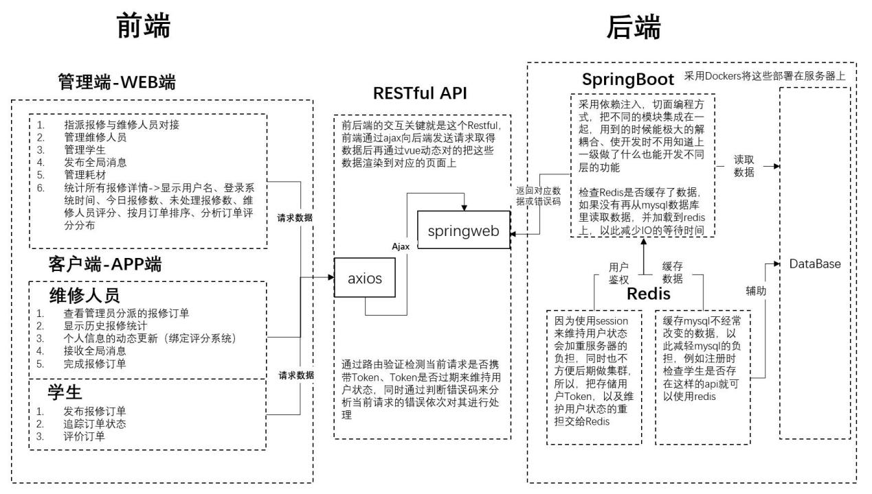
校园故障报修管理系统采用的是前后端分离技术，前端使用的vue-cli脚手架，后端使用的是SSM框架[12]，数据库采用的是较为常用且实用的MySQL，管理员可通过PC浏览器访问系统，若想使系统有更好的扩展性采用前后端分离技术是最适合的方法。系统的总体技术路线如图3-1所示：
图2-1 系统总体技术路线图
系统分为前端与后端，两者之间的数据交互采用Restful，前端通过ajax向后端发送请求，取得数据后再通过VUE动态的将数据渲染到对应的页面上。前端的管理端进行数据的展示，包括指派报修与维修人员对接、管理维修人员、管理学生管理耗材、发布全局消息和统计所有报修和物资详情等。后端包括Spring、Redis、DataBase。spring采用依赖注入、切面编程的方式把不同的模块集成在一起，用到的时候能极大的解耦合，使开发时不用知道上一级做了什么也能开发不同的功能；Redis用来进行用户鉴权和缓存数据，因为使用session来维持用户状态会加重服务器的负担，同时也不方便后期做集群，所以，把存储用户Token，以及维护用户状态的重担交给Redis，同时缓存MySQL不经常改变的数据，以此改变MySQL的负担；DataBase采用的是MySQL来进行系统数据的持续存储。

2.2功能结构
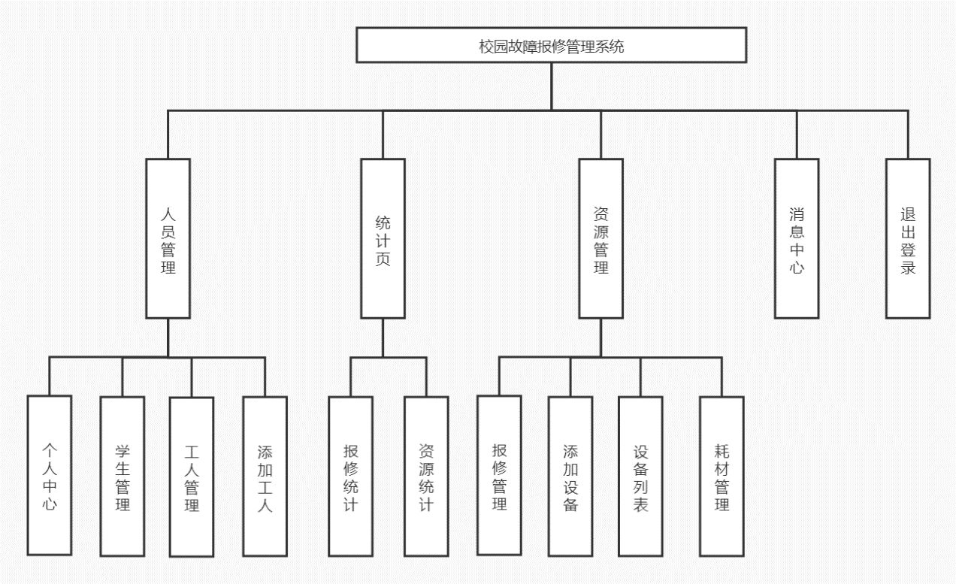
本系统由上一章分析可得出一个方向，总共可以分为人员管理、统计分析、资源管理、消息中心、退出登录五个模块。平台管理的系统功能结构图如图2-2所示。
图2-2 平台管理系统功能结构图
人员管理包含个人中心、学生管理、工人管理、添加工人四项浏览器的界面，实现用户人员的账户信息设置并为系统的其他功能提供支撑；统计页包含报修统计、资源统计两个子模块，实现保修单和物资的宏观总体信息统计并通过折线图和饼状图展示出来；资源管理包含报修管理、添加设备、设备列表、耗材管理四个子模块，实现故障报修全流程管理以及设备和工具的资源管理；消息通知单独作为一个模块，管理员可以向维修工发送全局消息，方便发布公告等通知；退出登录模块实现用户的退出功能。

2.2.1人员管理
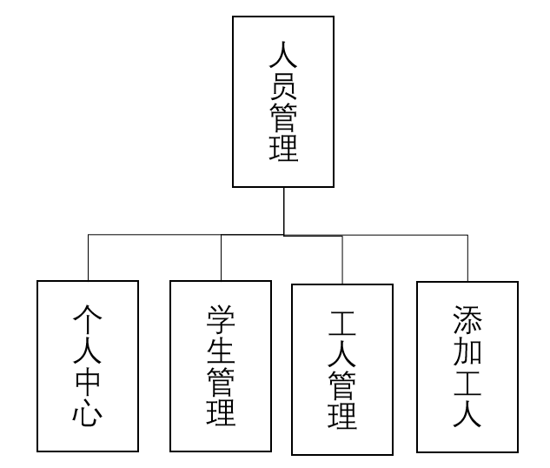
人员管理功能图如图2-3所示。
图2-3 人员管理功能图
个人中心具备显示和修改个人基本信息的功能，支持重置操作；学生管理中有学生列表，能看到当前注册学生学号、性别、电话、姓名，可通过“学号”，“姓名”，“手机号”任意一个或多个条件来进行学生搜索，支持Excel文件导出。工人管理中有工人管理列表，管理员可以看到当前注册工人工号、姓名、性别、电话、入职时间等个人信息，还可以查看工人的全部详细信息，包括历史评分、身份证、职位、本月订单详情等信息，可通过“工号”，“手机号”，“姓名”任意一个或多个条件来进行工人搜索，支持Excel文件导出。添加工人是通过提交新的工人的全部信息，管理员可在上传头像框内上传工人头像。

2.2.2统计页
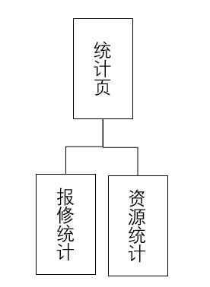
统计页的功能图如图2-4所示。
图2-4 统计页功能图
报修统计展示的统计信息有：总订单、已完成、进行中、未完成的数量；通过饼状图展示“当前订单状态分布”、“学生维修工占比”、“工作状态占比”；通过折线图展示“本月订单所有评分”，“全年提交数量（保修单）”，支持保存为图片功能。资源统计通过饼状图展示“耗材数量占比”、“耗材总价比”、“耗材单价比”、“设备状态比”、“设备登记分布”、“设备分类”，并统计“耗材总数”、“耗材总价”、“设备总数量”的信息，以订单的评分为基准通过折线图展示“本月设备保修结果”，支持图片保存。

2.2.3资源管理
报修管理（订单管理）展示学生下单的所有信息，包括“单号”、“学生号”、“地址”、“创建时间”、“报修类型”、“联系人”、“联系电话”以及“订单当前状态”，可以通过工号、学号、报修类型、手机号、联系人姓名任意一个或多个条件进行报修订单的搜索，可对学生订单指派维修人员，支持Excel导出。添加设备可以提交设备名称、设备分组、设备等级、检查时间、使用单位、设备型号、选择员工、所在地址以及上传设备图片。设备列表模块展示设备id、设备名称、设备等级、权重、检查周期、上次检查时间、绑定的工号、状态等设备的常用信息，可以通过使用单位、设备名称、设备型号、设备类别、设备等级、设备状态中的一个或者多个条件来进行设备信息的检索，可以查看每个设备当前维修工人的信息，支持Excel导出 。耗材管理可以对耗材进行增加、删除、修改操作，支持Excel导出。
资源管理的功能图如图2-5所示。
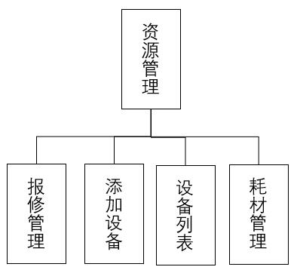
图2-5 资源管理功能图

2.3数据库设计
在各类软件应用系统中，数据库都是关键因素，本文中的校园故障报修管理系统需要有基础数据才能体现出系统的功能及效果，而MySQL具有开源、高效、对硬件要求也不高的优势[13]，因此特别适合开发中小型的系统[14]。因此，本文中系统选用MySQL作为数据库管理工具。
实体关系图是设计数据库初期最重要的一个图，下面是此系统在设计初期绘制的实体关系图。
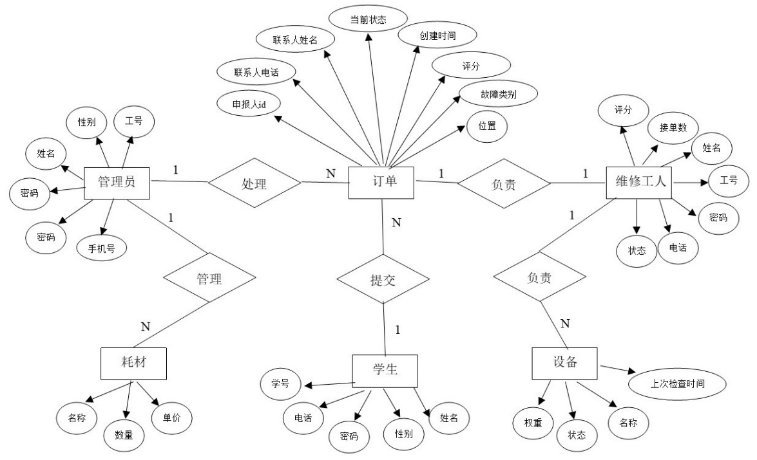
图2-6校园故障移动报修系统实体关系图
下面说明下数据库中的实体数据表。
管理员信息表如表2-3所示，这张表就是根据管理员的实体设计而来，拥有有工号、姓名、性别、密码、入职时间、手机号、详细说明、家庭住址、所属部门、邮箱、籍贯、身份证号、职位等字段。

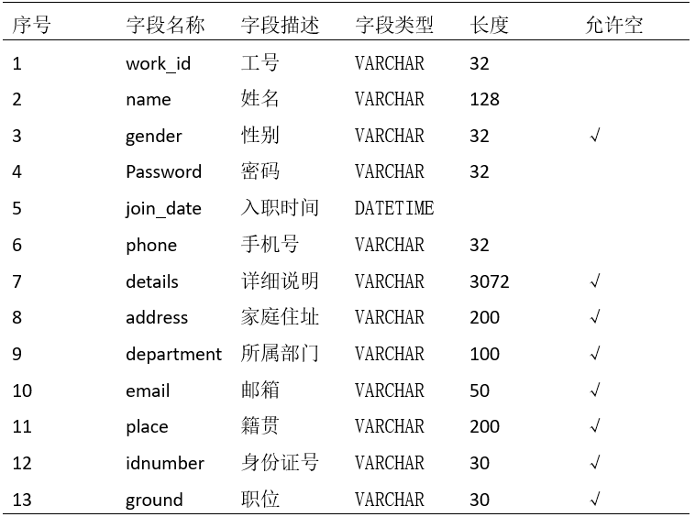
表2-3 管理员信息表
学生信息表如表 2-4所示，此表是根据学生实体设计出来的，拥有学号、姓名、性别、密码、手机号5个字段。
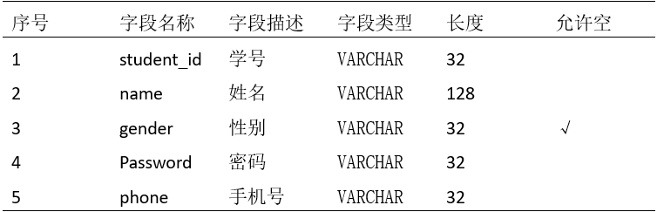
表2-4 学生信息表

2.4系统实现

2.4.1系统登录
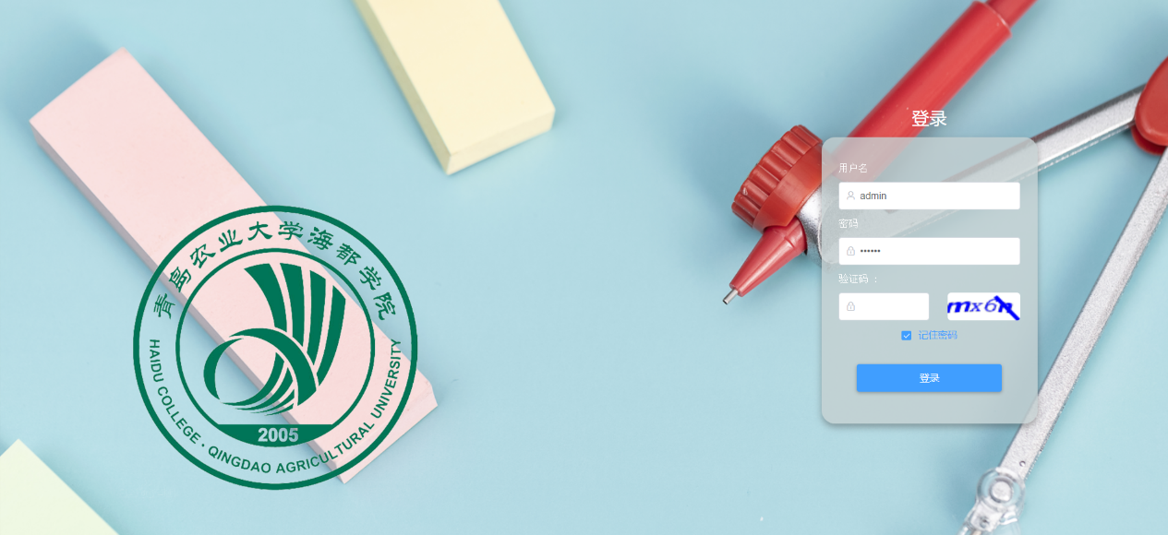
系统部署好之后管理员通过前端的地址，可打开系统登录页面，如图2-7所示。
图2-7管理系统后台登录页面
用户输入用户名、密码、验证码，后端接收到数据后进行数据的校验。最后，使用建造者模式，将数据封装到json中返回给前端进行相应。登录控制器的后台java代码如下所示。
@PostMapping(value = "/login")
@AllParamNotNull
@AuthImageCode
public ResponseTemplate<JSONObject> login(
String codevalue,
String uuid,
String workId,
String password) {
// 先查询数据
Admin user = adminService.adminLogin(workId, password);
// 再生成 Token
String token = userService.createToken(user, ConstantKit.UserKey.ADMIN);
JSONObject result = new JSONObject();
result.put("workId", user.getId());
result.put("name", user.getName());
result.put("gender", user.getGender());
result.put("joinDate", user.getJoinDate());
result.put("phone", user.getPhone());
result.put("details", user.getDetails());
result.put("token", token);
return ResponseTemplate.<JSONObject>builder()
.code(HttpServletResponse.SC_OK)
.message("登陆成功")
.data(result)
.build();
}

2.4.2查询故障报修单
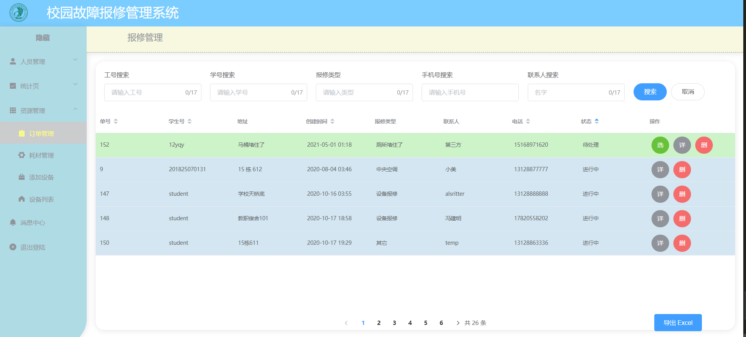
如图2-8所示为管理员使用电脑进入系统后学生提交的故障报修订单列表。
图2-8 订单管理页面
管理员可以通过此界面查看到此订单所有信息。在输入框根据提示输入“工号”，“学生号”，“保修类型”，“联系人姓名”可对某个订单详细的报修信息进行检索；该页面有“单号”，“学生号”，“报修类型”，“联系电话”等信息，状态一栏可查看订单当前状态，有“待处理”，“进行中”等几种不同状态，并可以根据用户自己喜好对订单列表进行排序。在操作一栏不同的订单状态会出现不同的操作功能，新订单会有“选”操作，点击即出现选择工人的弹窗，可进行分配工人的操作，当订单分配完成之后操作栏中“选”的操作选项便消失，只剩下“详”、“删”操作，点击“详”即可查看订单的详情，点击“删”即可删除订单；页面右下角的“导出Excel”按钮可以将订单列表所有信息进行本地导出。后台控制器的java代码如下所示。
@GetMapping("/order-list")
@AllParamNotNull
@AuthToken
public ResponseTemplate<List<Orders>> orderList() {
List<Orders> allOrders = ordersService.getAllOrders();
return ResponseTemplate
.<List<Orders>>builder()
.code(HttpServletResponse.SC_OK)
.message("订单 list")
.data(allOrders)
.build();
}

第三章系统测试

3.1系统测试
为确保系统交付后能正常运行，需要根据系统需求及文档来了解系统的设计与实现之间的差距，慢慢改进和修复系统开发工作，因此系统测试在系统开发时便贯穿始终。下面分别从功能测试和非功能测试两个方面对对测试内容进行说明[2，15]。

3.1.1功能测试
系统登录功能测试表如表3-1所示。
表3-1系统登录功能测试表
测试模块 | 系统登录
测试功能 | 管理端登录系统
前置条件 | PC端浏览器输入系统访问地址
序号 | 操作 | 预期结果 | 实际输出
01 | 用户名和密码为空 | 提示请把信息填写完整 | 与预期结果一致
02 | 验证码为空 | 提示不要空着 | 与预期结果一致
03 | 错误的用户名 | 提示登录失败 | 与预期结果一致
04 | 错误的密码 | 提示登录失败 | 与预期结果一致
05 | 错误的验证码 | 提示登录失败 | 与预期结果一致
06 | 用户名、密码与验证码正确 | 跳转到系统首页 | 与预期结果一致
07 | 用户名、密码与验证码正确，勾选记住密码功能 | 系统会记住用户此次登录的用户名和密码，再访问登录界面时自动填充用户名和密码 | 与预期结果一致
登录成功之后进入用户“个人中心”，选择资源管理模块的订单管理界面进入，订单管理功能测试表如表3-2所示。
表3-2订单管理功能测试表
测试模块 | 订单管理
测试功能 | 订单管理的订单搜索、订单删除、查看详情与工人指派
前置条件 | 有空闲的维修工人、有待处理，处理中和处理完的维修订单
序号 | 操作 | 预期结果 | 实际输出
01 | 工号搜索框中输入“201825070666”，学号搜索框中输入“student”，报修类型中输入“设备报修”，手机号搜索框中输入“13128888888”，联系人搜索框中输入“alsritter”，点击搜索按钮 | 显示满足搜索条件的单号为147的订单记录 | 与预期结果一致
02 | 点击取消按钮 | 显示报修订单所有信息 | 与预期结果一致
03 | 删除状态为“进行中”的单号为151的订单 | 负责该订单的维修人员状态变为空闲，此订单记录永久删除 | 与预期结果一致
04 | 点击单号为9的订单“详”按钮，查询订单信息 | 弹出单号为9的“订单详情”对话框 | 与预期结果一致
05 | 点击单号为152的订单记录的“选”按钮，选择工号为20182590111的维修工 | 此订单状态变为进行中，后面操作没有“选”字按钮，工号为20182590111的维修工状态变为维修中 | 与预期结果一致

4.1.2非功能测试
在对系统进行非功能测试时，需对系统的安全性、兼容性和界面效果进行测试[15]。此外，对系统提供的接口返回的数据格式也要测试，通过测试得出系统满足最初设计需求。

第四章 创新点
此部分写你系统的创新点，可分条列举。

第五章 总结与展望
此部分写课程设计过程中遇到的问题，是怎么解决的，有什么缺点，后期可以继续做什么？

参考文献
[1]江平. HTML与CSS程序设计项目化教程[M].武汉：华中科技大学出版社，2015.
[2]黄振兴.高校后勤管理移动应用系统的设计与实现[D].湖北工业大学，2018.
[3]黎国华.基于Web的设备维修管理系统设计与实现[J].梧州学院学报，2013.
[4]宋宇辉.基于SMS的校园网络报修系统的实现[J].计算机光盘软件与应用，2014.
[5]钟百胜.基于Web的校园网网络故障报修系统的设计与实现[J].广州：电脑知识与技术，2012.
[6]Widenius M. Mysql Reference Manual[M]. O'Reilly & Associates, Inc. 2002.

致谢

